学号 | 2104230414 | 成绩




课程设计说明书

设计名称 数据库系统概论
设计题目 宾馆客房管理系统
设计时间 2023.06.26—2023.06.30
学 院 计算机科学与工程学院
专 业 计算机科学与技术
班 级 计算机2101班
姓 名 张清晨
指导教师 钟辉 孙焕良

2023 年 6 月 30 日

数据库系统概论课程设计说明书

目 录
一、设计方案 3
1.数据库设计： 3
2.功能设计： 3
3.数据库关系设计： 3
4.界面设计： 4
二、设计过程 4
1.需求分析 4
2.概念设计 5
3.逻辑设计 5
4. 物理设计与项目实施 6
三、设计结果 7
四、设计体会 11
五、参考文献 11

一、设计方案
宾馆客房数据库管理系统是一个用于管理宾馆客房信息、客户信息和预订信息的数据库系统。设计方案如下：

1.数据库设计：
1.1. 宾馆信息表（hotel_info）：包括宾馆ID、宾馆名称、地址、联系方式字段。
1.2. 客房信息表（room_info）：包括客房ID、宾馆ID（外键关联到宾馆信息表）、客房号码、房型、价格、状态字段。
1.3. 客户信息表（customer_info）：包括客户ID、客户姓名、联系方式字段。
1.4. 预订信息表（booking_info）：包括预订ID、客房ID（外键关联到客房信息表）、客户ID（外键关联到客户信息表）、预订日期、预计入住日期、预计离店日期字段。

2.功能设计：
2.1. 宾馆管理功能：包括添加、修改和删除宾馆信息，以及查看宾馆列表。
2.2. 客房管理功能：包括添加、修改和删除客房信息，以及根据宾馆查询客房列表。
2.3. 客户管理功能：包括添加、修改和删除客户信息，以及查看客户列表。

3.数据库关系设计：
- 宾馆信息表（hotel_info）与客房信息表（room_info）之间是一对多的关系，一个宾馆可以有多个客房，而一个客房只属于一个宾馆。
- 客房信息表（room_info）与预订信息表（booking_info）之间是一对多的关系，一个客房可以被多次预订，而一个预订只对应一个客房。
- 客户信息表（customer_info）与预订信息表（booking_info）之间是一对多的关系，一个客户可以进行多次预订，而一个预订只属于一个客户。

4.界面设计：
- 使用Windows窗体应用程序来实现界面，可以使用C#语言结合Windows Forms进行开发。
- 设计直观、用户友好的界面，方便用户进行各项操作，如按钮、文本框、下拉框等控件的布局和设计。

二、设计过程

1.需求分析
- 确定系统的基本功能，例如添加宾馆信息、客房信息、客户信息，预订客房，入住登记，离店结算等。
- 确定系统的查询功能，例如查询客房状态、查询客房预订信息、查询客户入住信息等。
- 确定系统的安全性需求，例如用户权限管理和数据的安全存储。

2.概念设计
2.1根据设计宾馆客房管理系统的需要，可以抽象出以下实体：
（1）宾馆信息
（2）客房信息
（3）客户信息
（4）预订信息
（5）账户信息
2.2 E-R图
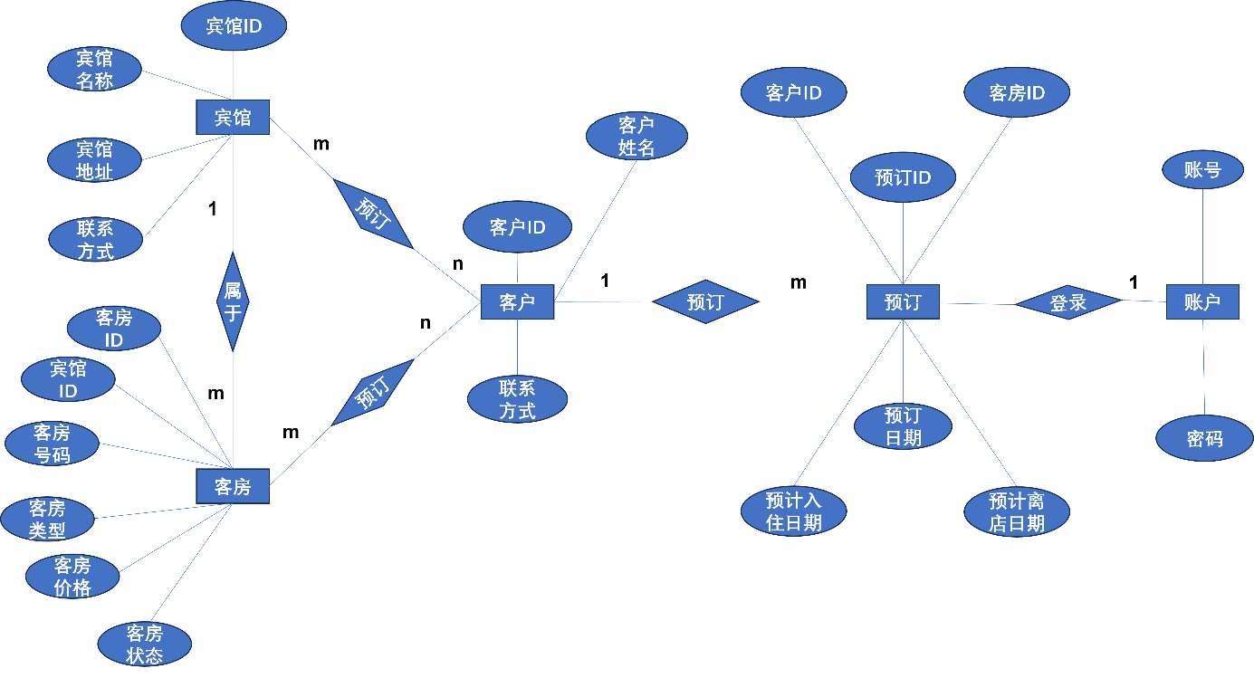

3.逻辑设计
关系数据模式
（1）hotel_info (hotel_id,hotel_name,address,contact )
（2）room_info (room_id,hotel_id,room_number,room_type,price,status)
（3）customer_info (customer_id,customer_name,contact)
（4）booking_info (booking_id,room_id,customer_id,booking_date,
checkin_date,checkout_date)
（5）admin (id,psw)

4. 物理设计与项目实施
4.1. 宾馆信息表：宾馆ID、宾馆名称、地址、联系方式
CREATE TABLE hotel_info (
hotel_id INT PRIMARY KEY,
hotel_name VARCHAR(255) NOT NULL,
address VARCHAR(255) NOT NULL,
contact VARCHAR(255) NOT NULL
);
4.2. 客房信息表：客房ID、宾馆ID（外键关联到宾馆信息表）、客房号码、房型、价格、状态
CREATE TABLE room_info (
room_id INT PRIMARY KEY,
hotel_id INT,
room_number VARCHAR(50) NOT NULL,
room_type VARCHAR(50) NOT NULL,
price DECIMAL(10, 2) NOT NULL,
status VARCHAR(20) NOT NULL,
FOREIGN KEY (hotel_id) REFERENCES hotel_info(hotel_id)
);
4.3. 客户信息表：客户ID、客户姓名、联系方式
CREATE TABLE customer_info (
customer_id INT PRIMARY KEY,
customer_name VARCHAR(100) NOT NULL,
contact VARCHAR(100) NOT NULL
);
4.4. 预订信息表：预订ID、客房ID（外键关联到客房信息表）、客户ID（外键关联到客户信息表）、预订日期、预计入住日期、预计离店日期
CREATE TABLE booking_info (
booking_id INT PRIMARY KEY,
room_id INT,
customer_id INT,
booking_date DATE NOT NULL,
checkin_date DATE NOT NULL,
checkout_date DATE NOT NULL,
FOREIGN KEY (room_id) REFERENCES room_info(room_id),
FOREIGN KEY (customer_id) REFERENCES customer_info(customer_id)
);
4.5. 管理员信息表：管理员账号，密码
CREATE TABLE admin (
id INT PRIMARY KEY,
psw VARCHAR(100) NOT NULL,
);

三、设计结果
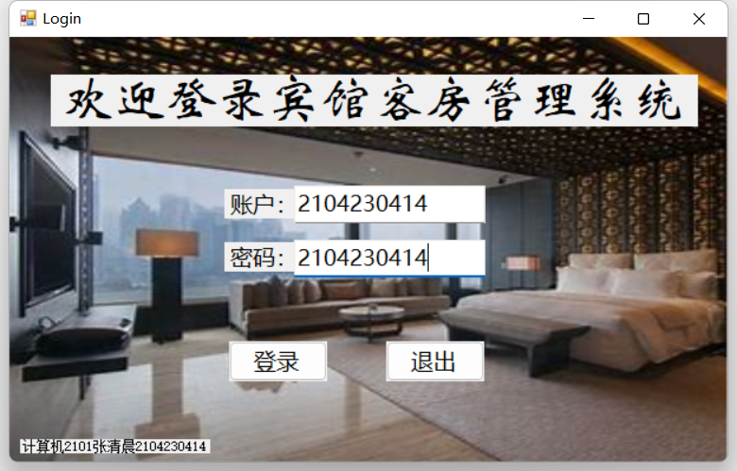
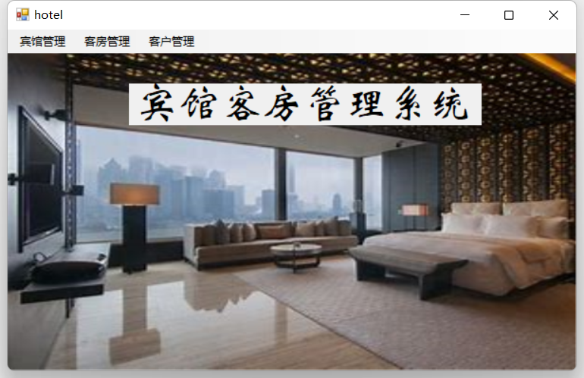
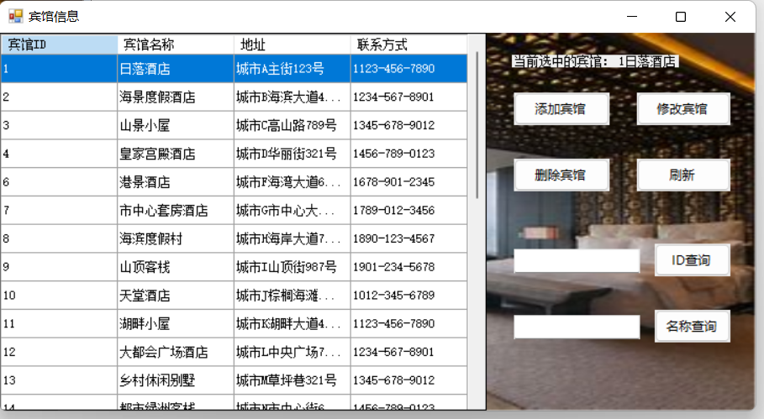
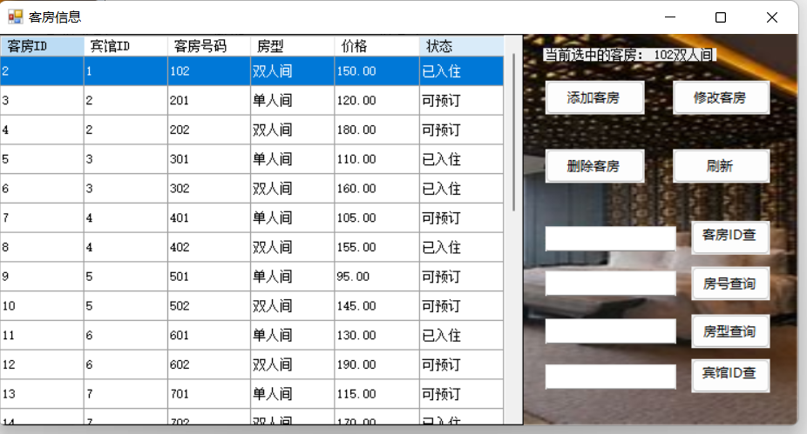
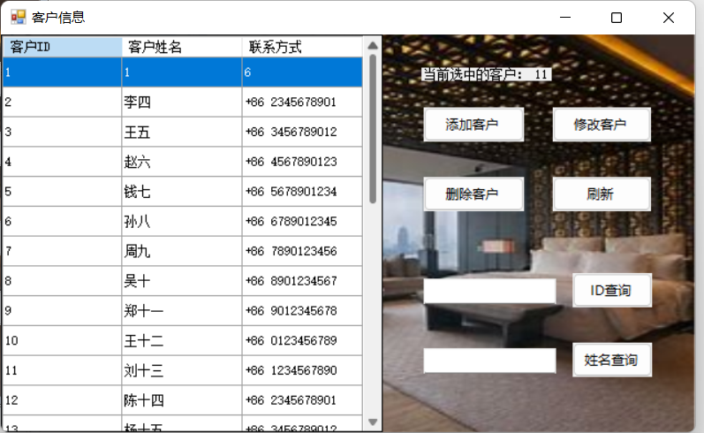
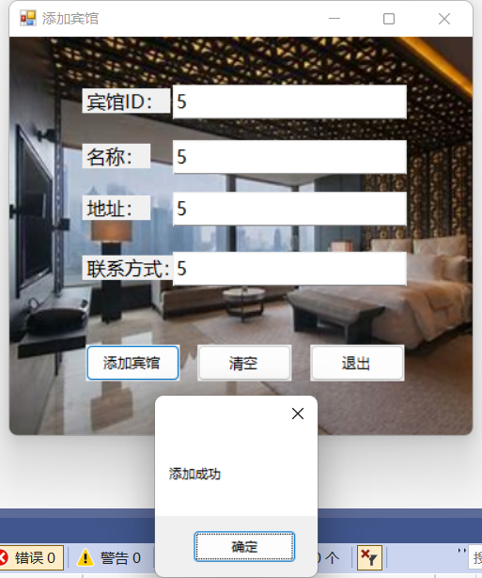
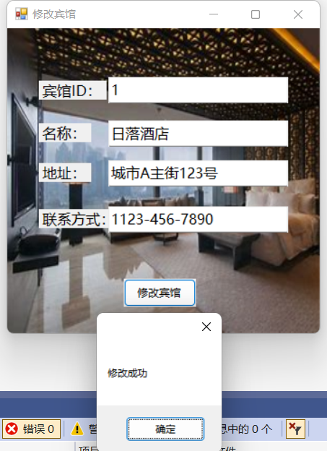
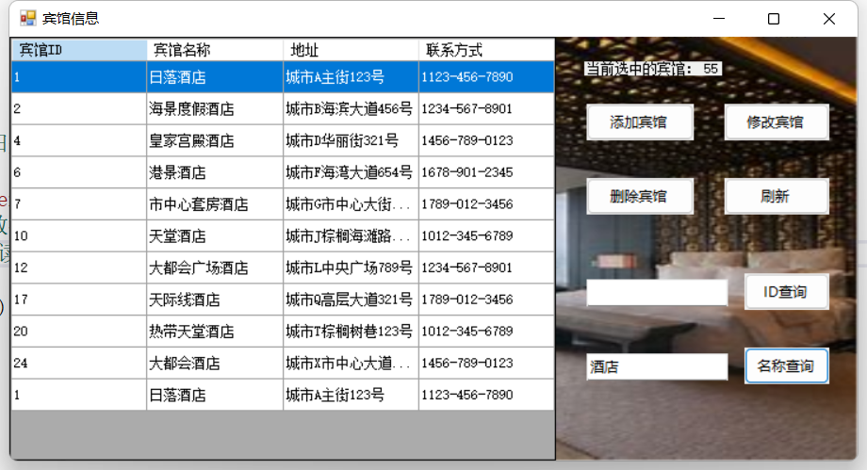

四、设计体会
经过本次数据库课程设计，我体会到设计宾馆客房数据库管理系统是一个复杂而又挑战性的任务。在设计过程中，需要综合考虑数据的安全性、完整性、性能和用户体验等方面的因素，以实现一个功能完备、可靠高效的系统。整个过程虽然艰辛，但是我也收获很多，提升了自己对数据库管理系统设计的理解。

五、参考文献
1．王珊萨师煊著，《数据库系统概论》（第4版），高等教育出版社,2006
2．(美) Abraham Silberschatz著 杨冬青 唐世渭等译，《数据库系统概念》，机械工业出版社,2008
3．David M.Kroenke著，施伯乐等译，《数据库处理》电子工业出版社,2011
4．求是科技编著，数据系统开发技术与工程实践. 人民邮电出版社，2004.
5．杨海霞主编，数据库实验指导，人民邮电出版社，2007

